En quête de… Marie de Magdala 3.130

Destinataires privilégiés :  □ Les enfants [cycle(s) : o 1 – o 2 – o 3 – o 4].  ☑ L’équipe enseignante.  □ Les parents, la communauté paroissiale.  Date de la dernière mise à jour : mars 2009  Moment de l’année : avril - mai | Champs d’action visés :  ☑ Champ de la pédagogie.  □ Champ des relations □ intér. / □ extér. à l'école.  □ Champ de l'organisation de la vie scolaire.  □ Champ de la proposition, de la célébration de foi.  Type d'activité : Résolution d’énigmes

Idée de base : Marie de Magdala, « apôtre des apôtres » selon saint Thomas d’Aquin, sera la première à annoncer la nouvelle inouïe du matin de Pâques : Jésus est ressuscité ! Le Seigneur lui a dit « Ne me retiens pas mais va trouver mes frères pour leur dire que je monte vers mon Père et votre Père, vers mon Dieu et votre Dieu. ». A sa suite serons-nous, auprès de nos élèves et de toute notre communauté éducative, maillons de la grande chaîne ininterrompue des témoins de cette Bonne Nouvelle ?  La fiche en un coup d’œil  Vous désirez en savoir plus ? Poursuivez votre lecture….  - Je serais celui représenté sous ces caches…  Des caches numérotés de 1 à 6 couvrent l’illustration agrandie de la carte « objet ». On retire le cache correspondant au numéro tiré au sort en jetant le dé, de manière à faire apparaître progressivement le dessin.  - Je serais le cierge pascal…  Dans la mesure du possible, observer le cierge Pascal dans l’église locale, s’informer sur son usage, des moments où on l’allume… A défaut, utiliser une photo ou une image.  Pour les plus grands :  - Je suis plus grand que les autres…  - Je n’occupe pas la même place que les autres…  - Je suis particulièrement décoré…  - Je signifie la présence vivante du Christ dans l’Eglise…  - On m’allume et on me bénit durant la nuit de Pâques…  Ensuite je suis placé dans le chœur jusqu’au terme du temps de Pâques, le soir de la Pentecôte…  Je sers ensuite pour les baptêmes et pour les funérailles célébrés dans l'année…  Avez-vous deviné qui je suis ?  - Je serais un réveille-matin…  Relire Mt 28, 1 - Mc 16, 2 - Lc 24, 1 - Jn 20, 1 et découvrir que l’événement qu’ils décrivent se passe tôt le matin.  http://lire.la-bible.net (Un site intéressant pour consulter et comparer plusieurs versions de la Bible)  - Je serais une pierre trop pesante pour moi…  La pierre est lourde, elle est grande (Mc 16, 3-4) ! Roulée de côté, elle pose question… mais elle libère le passage d’un étonnement à une profession de foi : Jésus est ressuscité ! (Jn 1, 16-18)  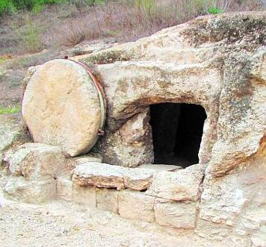 | ❑ Autres références  Voir annexe 1  Voir annexe 3   Fiche 3.078   Fiche 1.053 D
  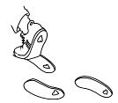 | Cette fiche s’inscrit dans le cadre du Fil Rouge de l’animation pastorale 2008/2009 qui invite élèves et enseignants à se mettre « en quête de témoins » de la foi chrétienne : Qui sont-ils ? Comment ont-ils agi ? Comment ont-ils été témoins de l’Evangile ? Pourquoi et surtout pour qui ont-ils fait tout ce qu’ils ont fait ? Que peuvent-ils nous apporter aujourd’hui ?...
   | Vous trouverez dans cette fiche dédiée à Marie de Magdala toute une série d’informations et de pistes à explorer qui vous permettront de commenter, d’enrichir, d’illustrer… les énigmes qui vous sont proposées dans le guide du maître de « En quête de témoins… » aux pages 20 et 21.
   | Si j’étais un objet…

- Je serais « Pourquoi pleures-tu ? »  Le récit est une occasion de se rappeler des événements personnels qui évoquent la tristesse.  et/ou « Je l’ai vu, mais eux ne me croient pas… »  Les disciples n’ont pas cru Marie de Magdala, pas plus elle que ses compagnes... Il a fallu du temps pour qu’on la croie… Et toi, t’est-il déjà arrivé de dire quelque chose d’étonnant (et de véridique !) à d’autres et que ceux-ci ne te croient pas ? Explique-nous …  Outre ceux proposés ci-dessus, vous trouverez d’autres exemples de partage du « vécu personnel » dans les programmations Effata pour les 3 - 6 ans et les 6 - 8 ans.  - Je serais l’expression « apôtre des apôtres »  « (…) les Evangiles nous informent que les femmes, à la différence des Douze, n’abandonnèrent pas Jésus à l’heure de la Passion (cf. Mt 27,56.61 ; Mc 15,40). Parmi elles ressort en particulier Marie-Madeleine, qui non seulement assista à la Passion mais fut également la première à témoigner et à annoncer le Ressuscité (cf. Jn 20, 1. 11-18). C’est précisément à Marie de Magdala que saint Thomas d’Aquin réserve le qualificatif particulier d’" apôtre des apôtres " (apostolorum apostola), lui consacrant ce beau commentaire : " De même qu’une femme avait annoncé au premier homme des paroles de mort, ainsi, une femme annonça en premier aux apôtres des paroles de vie " ». (Benoît XVI, Audience générale du mercredi 14 février 2007)  Texte intégral : http://news.catholique.org/13645-Audience-du-14-fevrier-Le-role-des-femmes  « Le ministère féminin est capital et est d’abord " évangélisation ", annonce de la " bonne nouvelle ". L’église primitive souligne fortement ce fait : alors que nous voyons les hommes, même choisis explicitement par Jésus l’abandonner, le renier, le trahir…les femmes, elles, ont traversé la Passion en étant présentes, attentives, aimantes… »  (Noël Quesson, Parole de Dieu pour chaque dimanche, Droguet & Ardant, p. 91)  - Je serais « Alléluia ! Jésus est vivant ! »  « Durant l’eucharistie, l’alléluia se chante comme acclamation avant l’évangile. Au cours du temps de Carême, il est omis pour marquer le fait que les chrétiens attendent la nuit de Pâques, au cours de laquelle il sera chanté plus solennellement que jamais. »  (Eric de Beukelaer, Du temps où j’allais à la messe, Fidélité, p. 64)  « Alléluia » est un mot hébreu signifiant « Louez Ya (= YHWH) ». Dans la tradition juive, c’est un cri de louange adressée à Dieu qui a libéré son peuple.  « Alléluia ! Jésus est vivant ! » Cette prière, si simple qu’elle soit, n’en est pas moins le cœur même de la foi des chrétiens. L’alléluia est donc le chant de Pâques par excellence !  http://www.lejourduseigneur.com/index.php/jds/Emissions/Louez-soit-Dieu  http://www.liturgiecatholique.fr/Alleluia.html  - Je serais un des couplets du chant « C’est lui Jésus ! » (U 74)  « Le troisième jour, il est apparu  A Marie de Magdala.  Le troisième jour, il est apparu,  Ses amis n´y croyaient pas !  Depuis ce temps-là, il est avec nous,  Il ne nous a pas quittés.  Depuis ce temps-là, il est avec nous,  A jamais, ressuscité ! »  - Je serais l’anamnèse…  Prière adressée au Christ, récitée ou chantée après la consécration, pendant la messe. Les croyants réunis s’adressent à Jésus en rappelant sa mort, fêtant sa résurrection et en attendant qu’il revienne comme il l’a promis.  Utilisez de préférence une anamnèse simple et accessible aux élèves. « Tu as connu la mort, tu es ressuscité et tu reviens encore pour nous sauver… », par exemple. | ❑ Autres références  Voir annexe 4   Autres références   Fiche 3.118
   | Si j’étais paroles…
  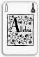 | Si j’étais une prière…
  Le prêtre : « Il est grand le mystère de la foi. »
  L’assemblée : « Nous proclamons ta mort, Seigneur Jésus,
  nous célébrons ta résurrection,
  nous attendons ta venue dans la gloire. »
- Je serais réalisation d’un petit jardin de Pâques…  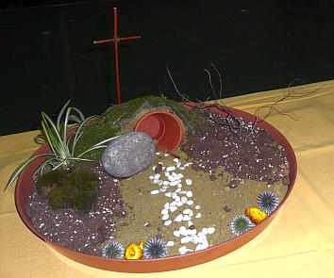  - Je serais une course relais organisée dans la cour de récréation…  A l’image de Marie de Magdala qui s’est pressée pour « passer » la bonne nouvelle de la résurrection de Jésus à ses amis, se passer le relais durant une course organisée en collaboration avec le professeur d’éducation physique…  Ecrire sur le bâton une parole de vie ou dire celle-ci au passage de témoin.  En chœur, reprise de la parole par ceux qui ne courent pas…  Exemples : - Alléluia, Jésus est vivant !  - Bonne nouvelle, Jésus est ressuscité !  - …  - Je serais recherche dans la Bible…  Pour les plus grands :  Associer trois extraits du Nouveau Testament aux trois « Marie » différentes :  Comment les distinguer ?  Associer à leur prénom, quelques mots qui les caractérisent (mère de Jésus / sœur de Marthe et de Lazare / de Magdala / la Magdaléenne).  Pour les plus petits :  Associer les trois « Marie » à trois dessins et/ou à trois œuvres d’art.  - Je répondrais « Rabbouni !... » à Jésus qui m’appelle par mon prénom (Jn 20, 16).  - « Rabbi : Terme hébreu (rabbî) et araméen (rabbounî) équivalent à « mon maître ». Manière respectueuse de s’adresser aux docteurs de la Loi. »  (Xavier Léon Dufour, Dictionnaire du Nouveau Testament, Editions du Seuil, p. 464)  - « Ce mot de l’hébreu parlé (le wallon d’alors) désigne un maître dont on est devenu proche et que l’on apprécie particulièrement. Comme on dirait aujourd’hui familièrement : Cher maître ! Mon cher maître ! »  (Rencontrer le Seigneur avec Marie de Magdala, Dossier Effata n° 10, p. 9 – 2008)  http://www.portstnicolas.org/jesus-lui-dit-marie-se-retournant.html  - Je serais ce passage biblique où par deux fois je me retourne (Jn 20, 14.16). Signe de conversion !  Dans ce récit de Jean, Marie de Magdala se retourne deux fois de suite comme pour nous faire comprendre que croire en Jésus Ressuscité, c’est se détourner du tombeau (point final.) vers Jésus qui nous appelle (point d’exclamation !) pour nous envoyer vers nos frères (points de suspension…).  http://vezelay.cef.fr/fr/madeleine/2000madeleine_hml.php  http://thomasjch.free.fr/conversion.html  « Elle se retourne en arrière  L’évangile nous fait assister à un travelling complet… Marie fait volte-face par rapport au tombeau. Elle se retrouve face au Seigneur mais, en même temps, elle est empêchée de le reconnaître… Oui c’est bien vers un monde nouveau que Marie doit s’orienter, vers une nouvelle création… »  (Marie de Magdala voit le Seigneur, Pour trouver Dieu, Dossier Effata n° 13, p. 6 – 1991)  « Marie ! Rabbouni !  Marie, ce nom résonne comme un appel. C’est à la fois une attention du Maître et une invitation à renaître. Alors, l’évangile nous fait assister à un second retournement. Marie est prête à répondre. Elle laisse monter à ses lèvres le nom que lui dicte sa foi recréée : " Rabbouni ! Mon très cher Maître "… »  (Marie de Magdala voit le Seigneur, Pour trouver Dieu, Dossier Effata n° 13, p. 8 – 1991)  - Je serais ce(s) passage(s) de l’Evangile où je cherche le Seigneur parce que « Je ne sais pas où on l’a mis ».  Voir Jn 20, 2 et Jn 20, 13.  - Je serais la parole que Jésus m’adressa ce jour-là : « Ne me retiens pas ! ».  Marie Madeleine ne reconnaît pas Jésus tout de suite et essaie de le toucher, ce qui lui vaudra la phrase : « Noli me tangere », qui signifie ne me touche pas….  Ce sont les Paroles prononcées par Jésus ressuscité le dimanche de Pâques à l’adresse de Marie Madeleine : « Ne me touche pas, car je ne suis pas encore monté vers mon Père. Mais va trouver mes frères et dis-leur : je monte vers mon Père, vers mon Dieu et votre Dieu. » (Jn 20, 17)  Pour rechercher différentes œuvres d’art relatives à ce passage du texte de saint Jean, taper « noli me tangere » dans un moteur de recherche (ex. Google + cliquer sur la rubrique « Images ») et choisir les reproductions qui vous conviennent (quelques exemples vous sont proposés en annexe).  http://vezelay.cef.fr/fr/madeleine/2000madeleine_hml.php  - Je serais, au printemps, un jardin plein de vie (Gn 2, 8 et Jn 20, 15 : de la vie à la Vie !)  - Proposer aux élèves de rechercher dans des revues des photos de fleurs, bourgeon(s), soleil, lumière, feuille(s) verte(s), agneau(x), lapin(s), œuf(s)…  Réaliser un panneau (patchwork d’images déchirées) illustrant la vie au printemps.  - Réaliser un jardin de pâques (voir ci-dessus).  - …  - Je serais une bourgade au bord u lac de Galilée, entre Capharnaüm et Tibériade.  Je serais la ville appelée « Migdal » (qui signifie « tour », en hébreu) d’où Marie-Madeleine est originaire, ville qui se situe sur la rive occidentale du lac de Tibériade. Les vestiges de Magdala se trouvent dans le hameau de el-Medjdel, à 5 kilomètres au nord de Tibériade.  http://fr.wikipedia.org/wiki/Magdala_(Israël)  - Rechercher dans la Bible :  - « parmi elles se trouvaient Marie de … » (Mt 27, 56)  - « Marie, appelée la … » (Lc 8, 1-3)  - « Quand le Sabbat fut passé, Marie de … » (Mc 16, 1-2)  - « Debout près de la croix de Jésus, se tenaient sa mère et la sœur de sa mère, Marie femme de Clopas, et Marie de … » (Jn 19, 25)  - Situer Magdala sur la carte de la Palestine :  Magdala se situe à l’est de Cana, au nord-ouest de Tibériade, au sud-ouest de Capharnaüm…  - Je serais, porte ouverte sur la Vie…  Réaliser un bricolage où derrière la pierre d’un tombeau se trouverait un message du type :  - Christ est vivant ! Alléluia !  - Bonne nouvelle ! Jésus est ressuscité !  - Pourquoi chercher parmi les morts celui qui est vivant ?  - …  - Je serais le lendemain de la fête nationale belge…  22 juillet, fête de Sainte Marie Madeleine.  http://nominis.cef.fr/  - Je serais l’aube…  Voir ci-dessus « Si j’étais un objet… je serais un réveille-matin »  - Je serais le premier siècle de notre ère…  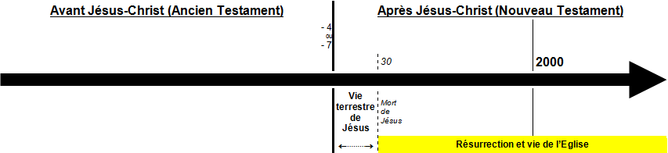  Grâce à Marie de Magdala et aux premiers apôtres, la grande aventure chrétienne peut commencer.  - Je serais le premier dimanche suivant la nouvelle lune de printemps…  Pâques est une fête mobile qui varie, suivant les années, du 22 mars au 25 avril.  Les chrétiens célèbrent Pâques en fonction de la date de la Pâque juive. Il y eut, dans les premiers siècles, diversité dans la manière de fixer le jour de cette commémoration. ; les Eglises plus directement issues du judaïsme s’en tenaient à la date de la Pâque juive : le 14 Nizan, c’est-à-dire le jour de la pleine lune de printemps ; les autres voulaient que cette célébration se fit un dimanche, jour de la résurrection du Christ. C’est cette manière de faire qui fut finalement imposée à toute l’Eglise par le premier concile de Nicée et l’empereur Constantin (325) : la fête de Pâques est célébrée le premier dimanche suivant la pleine lune de printemps.  Mais, depuis la décision de Nicée, le pape Grégoire XIII a révisé le calendrier pour le mettre en accord avec le soleil, en retirant 10 jours à l’année 1582. Les orthodoxes n’acceptèrent pas cette décision. Aujourd’hui, la différence entre les deux calendriers est de 13 jours. Ce qui explique que le même calcul du dimanche qui suit la pleine lune de printemps conduise à des dates différentes pour la Pâque orthodoxe et la Pâque catholique.  Théo, l’encyclopédie catholique pour tous, Droguet et Ardant – Fayard, p. 909  http://www.imcce.fr/fr/ephemerides/astronomie/Promenade/pages4/440.html  - Je serais le premier jour de la semaine…  Rechercher des calendriers où dimanche est le premier jour de la semaine et les comparer avec des calendriers classiques. | ◆ Fiche 1.024   Fiche 5.015   Fiche 3.031  Voir annexe 5   Autres références   Autres références  Voir annexe 6  Voir annexe 2   Fiche 1.019   Fiche 3.120   Fiche 3.113
   | Si j’étais une action…
   | Vous cherchez des idées, demandez les fiche Amorces n° 1.024, 5.015 et 3.031 via la page d’accueil du site : pastorale.scolaire.tournai@gmail.com
  Lc 1, 16-27 ●  Jn 11 ●  Lc 8, 2 ● | ● Marie …………………………….  ● Marie …………………………….  ● Marie …………………………….
   | Si j’étais Parole
  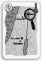 | Si j’étais un lieu…
   | Si j’étais une époque…
  2007 | 2008 | 2009 | 2010 | 2011 | 2012 | 2013 | 2014 | 2015
  8 avril | 23 mars | 12 avril | 4 avril | 24 avril | 8 avril | 31 mars | 20 avril | …

Autres références :
- L’outil Fil Rouge 2008/2009 : « En quête de témoins… » Editions Averbode.
- 2 CD audio à prix démocratique (l’un comportant 25 chants et l’autre 10 contes dédiés aux personnages mystérieux du FR 2008-2009).
Pour se procurer ou demander des renseignements sur ces outils, contacter les Groupes « Pêche » : site internet www.pastorale-scolaire.net/fondamental et cliquer sur l’oiseau voletant en haut et à droite de la page d’accueil.
- « Pour trouver Dieu / Marie de Magdala voit le Seigneur », Programmation EFFATA pour les 3 - 6 ans (Ancienne version : dossier n° 13 – 1991) – CDD de Namur.
- « Pour rencontrer le Seigneur avec Marie de Magdala / Marie de Magdala voit le Seigneur », Programmation EFFATA pour les 6 – 8 ans (Dossier n° 10 – 2008) – CDD de Namur.
La librairie « CDD – Siloé » (069 / 22.14.29) peut vous fournir ces dossiers.

Annexe 1 | Annexe 2
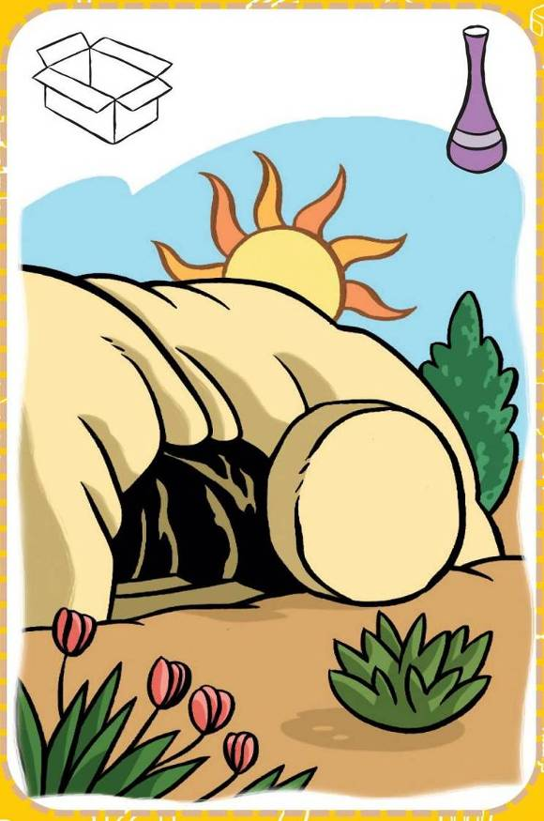 | 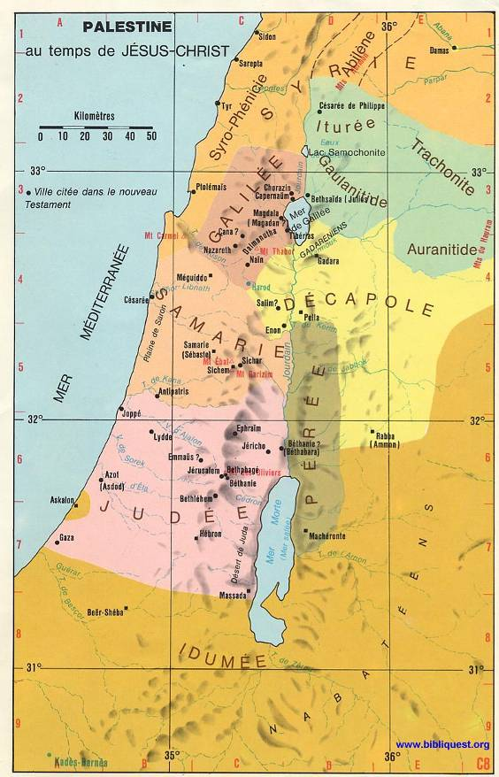

Les images ci-dessus peuvent être agrandies en A4, sans perte de qualité.

☞ Clic droit sur l’image / Copier.

☞ Ouvrir un nouveau document Word (Fichier / Nouveau / Document vierge) / Clic droit / Coller.

☞ Clic droit sur l’image et « tirer » sur un des quatre coins.

Annexe 3

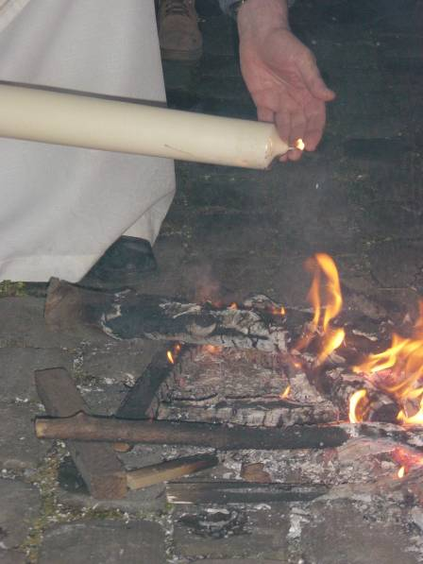

Le nouveau cierge Pascal est allumé pour la première fois

au début de la veillée pascale…

(Voir Fiche « Amorces » 3.078)

http://www.lejourduseigneur.com/index.php/jds/Emissions/Le-signe-de-la-Resurrection

http://www.liturgiecatholique.fr/Cierge-pascal.html

 | 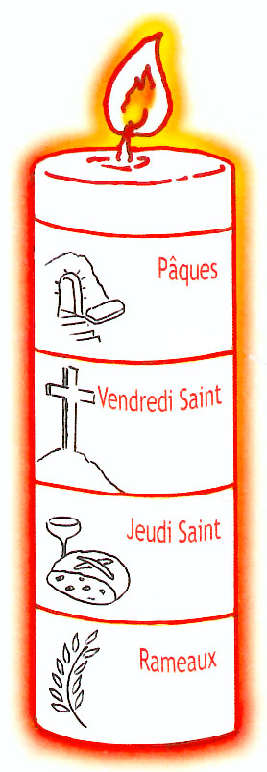 | Lumière  L comme Louange,  un mot qui monte à nos lèvres.  U comme Unité,  celle que Jésus nous propose.  M comme Merci,  simplement pour la vie, toujours.  I comme Immensité,  celle de l’étendue de l’Amour de Dieu.  E comme Espérance,  celle qui jaillit du matin de Pâques.  R comme Résurrection,  le soleil de Pâques.  E comme Évangile,  un livre à la porte ouverte.

Annexe 4

Séquence « plan langue »

« Hallelujah » interprété par Jeff Buckley : http://www.youtube.com/watch?v=HKnxmkOAj88
http://www.interbible.org/interBible/source/culture/2009/clt_090206.html
Cette chanson est également reprise dans le film Shrek (1), bien connu des enfants : http://www.youtube.com/watch?v=9Yi1uvHy-zo&hl=fr

Annexe 5

Marie de Magdala | Marie, mère de Jésus | Marie, sœur de Marthe et de Lazare
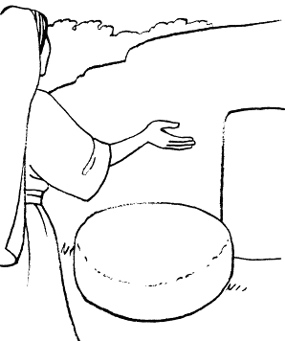 | 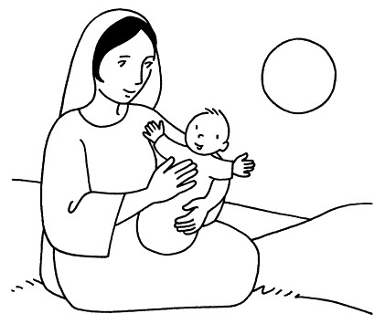 | 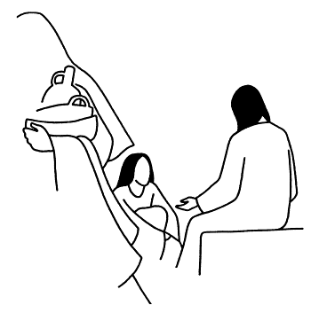

Jean-François Kieffer, Milles images d’évangile, Les Presses de l’Ile de France
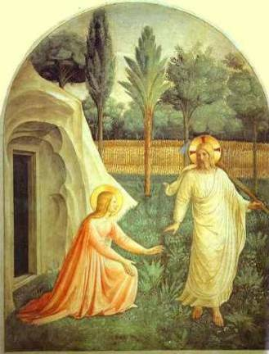  Noli me tangere  (Fra Angelico) | 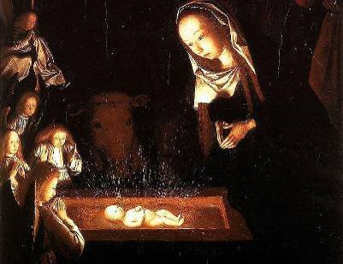  Nativité  (Geertgen) | 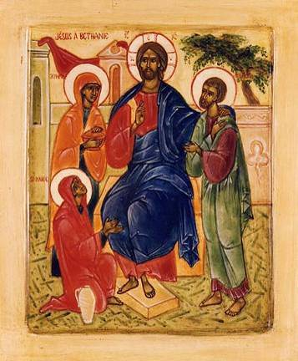  Jésus à Béthanie

Annexe 6

« Noli me tangere »
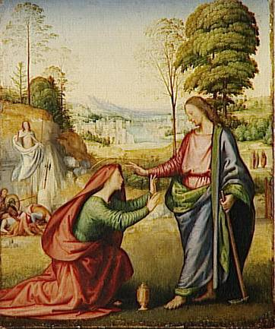  Fra Bartolomeo | 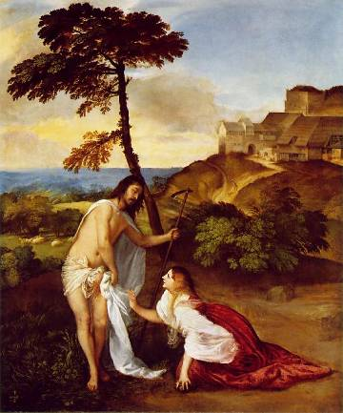  Titien |  | 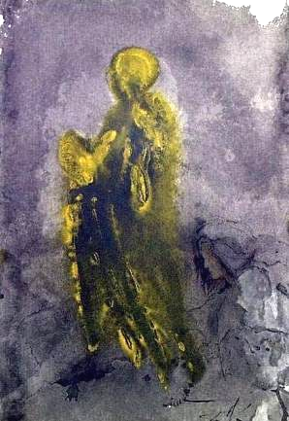  Salvator Dali
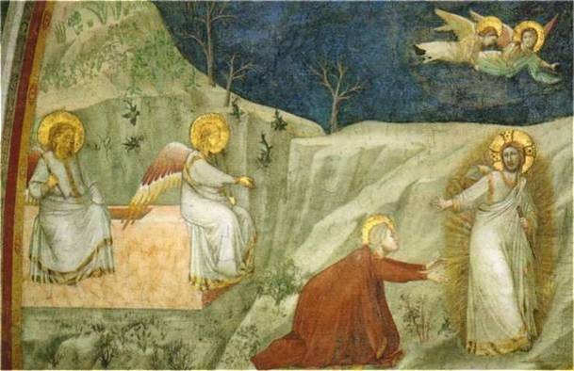  Giotto |  | 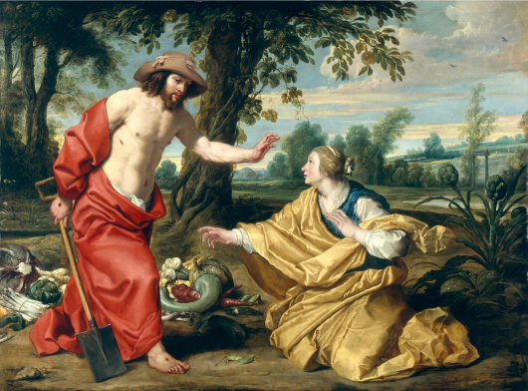  Abraham Janssens l’Ancien et Jan Wildens

